PROPUESTA A LA NACIÓN PARA SOLUCIONAR LAS CAUSAS
RAIZ DE LA VIOLENCIA
EN TODAS SUS FORMAS
TOMO I


FORMAS DE VIOLENCIA
CAUSAS RAIZ DE LA VIOLENCIA
IGNORANCIA DE LOS POSTULADOS DEL PRINCIPIO DEL SERVICIO, DEL VALOR DE LOS SERES Y LAS COSAS, DEL PODER LEGÍTIMO Y LA OTRA CARA DE LA TEORÍA DE LA EXPLOTACION

CONTRAPORTADA

LIBRO VERSION ELECTRÓNICA
ARCHIVO PDF
EDITADO POR
ALFREDO A. VILLA ALTA

1ª Edición, año 2022

ESTA OBRA ES DE UN VALOR INAPRECIABLE
POR LO CUAL NO TIENE PRECIO

PARA CONTACTAR AL AUTOR

Correo electrónico: avilla_alta@cevida.net
Sitio Web: www.cevida.net

Dirección Postal
CEVIDA
CIRCULOS DE EDUCACIÓN PARA LA VIDA
89 Avenida Norte 723, Edificio La Paz, L6
Colonia Escalón, San Salvador
El Salvador, Centro América

Registrada al número: 381-2022
Registro de la Propiedad Intelectual
Departamento de Derecho de Autor
Centro Nacional de Registros
República de El Salvador
Centro América

ESTA OBRA PUEDE SER COMPARTIDA POR MEDIOS ELECTRÓNICOS DE FORMA GRATUITA.
LAS ESCUELAS PÚBLICAS Y PRIVADAS, TECNICAS Y UNIVERSITARIAS PUEDEN UTILIZAR ESTA OBRA COMO INSTRUMENTO BASE PARA LA ELABORACIÓN DE PROGRAMAS O HERRAMIENTAS PRÁCTICAS DE CURSOS O SEMINARIOS VIRTUALES O PRESENCIALES DE “EDUCACION PARA LA VIDA- EPV”
LOS GOBIERNOS Y LOS PARTIDOS POLÍTICOS CUALQUIERA SEA SU IDEOLOGIA PUEDEN Y DEBERÍAN UTILIZAR LOS CONTENIDOS DE ESTA OBRA, PARA INCLUIRLOS EN SUS PLANES Y PROGRAMAS DE GOBIERNO PARA COMBATIR LAS CAUSAS RAÍZ DE LA VIOLENCIA EN TODAS SUS FORMAS.
LOS LÍDERES RELIGIOSOS, SIN IMPORTAR LA DENOMINACIÓN DE SUS ORGANIZACIONES, PUEDEN UTILIZAR LOS CONTENIDOS DE ESTA OBRA PARA SERVIR A SUS SEGUIDORES
LAS ONG´S DE SERVICIO SOCIAL PUEDEN UTILIZAR LOS CONTENDIOS DE ESTA OBRA PARA SU SERVICIO SOCIAL
PARA UTILIZAR PARTE O TODOS LOS CONTENIDOS DE ESTA OBRA CON PROPÓSITOS COMERCIALES PARA LA PRODUCCION O DISTRIBUCIÓN DE MATERIAL COMO VIDEOS, LIBROS IMPRESOS O DIGITALES, CHARLAS, CONFERENCIAS, SEMINARIOS, CURSOS, TALLERES, U OTROS, INSPIRADOS EN ESTA OBRA FAVOR CONTACTAR AL AUTOR.

PROPUESTA A LA NACION PARA SOLUCIONAR LAS CAUSAS RAÍZ DE LA VIOLENCIA EN TODAS SUS FORMAS
RECUPERANDO LA ESENCIA DEL CRISTIANISMO Y SU DOCTRINA SOCIAL

ALFREDO A. VILLA ALTA

Mayo 2022

DEDICATORIA
Dedico esta obra a mis padres, a mis hermanos, a mi exesposa, a mis hijos, a mi actual esposa y a mis amigos
Dedico esta obra a todos los gobernantes de las naciones y de los gobiernos supranacionales, a los líderes políticos, económicos y sociales, a los líderes religiosos, a los dueños, artistas, presentadores y trabajadores de los medios de comunicación masiva, a todos los empresarios pequeños medianos, grandes y supergrandes, a los líderes sindicales, a todos los trabajadores y a toda la población, especialmente a la población joven que desee vivir libre del fenómeno de la violencia.
Doy gracias al eterno de infinitamente glorioso Espíritu Santo, el Dios de todos los universos, padre de nuestro señor Jesús Cristo quien me ha permitido redescubrir las causas raíz de la violencia en todas sus formas y proponer su solución.

INTRODUCCIÓN

Con mucha ilusión presento mi descubrimiento de lo que pienso son “las tres causas raíz de la violencia en todas sus formas y mis propuestas para su solución”, sabiendo que si usted las aplica le servirán para tener una vida libre de violencia y si se las transmite nomás a otra persona esa otra persona tendrá también una vida libre de violencia.
Como bien saben nuestros campesinos para lograr una buena cosecha de su siembra, es vital eliminar las malas yerbas que roban los nutrientes a las plantas, para lo cual no basta cortar los tallos y hojas de la mala yerba, sino que es imperativo sacarlas desde la Raíz.
Lo mismo es aplicable para la eliminación de la violencia humana. Necesitamos atacar y eliminar las causas Raíz de la Violencia humana, que como las raíces de la mala yerba, no se miran.
La percepción normal y tradicional ha sido y es que la violencia es un fenómeno complejo y multicausal, por lo cual se han estado atacando los síntomas y causas inmediatas, pero no sus causas raíz, causas raíz que en esta obra las hago visibles.
A continuación, presento un documento en el cual en forma resumida presento a la consideración, principalmente, de los líderes religiosos, sociales, políticos y económicos y para los gobernantes de las naciones , pero además a los dueños, artistas, presentadores y trabajadores de los medios de comunicación masiva, a todos los empresarios pequeños medianos, grandes y supergrandes, a los líderes sindicales, a todos los trabajadores, profesionales universitarios o no y a toda la población que desee vivir libre del fenómeno de la violencia, los argumentos que sustentan mi propuesta, no solo de lo que constituyen las causas raíz de la violencia, sino además mi propuesta para contribuir a solucionarlas.
He identificado y presento las tres causas raíz de la violencia en todas sus formas, los algoritmos generales que las explican y mi propuesta educativa general para su solución, con el propósito de que sirva como “línea base” para con el aporte de los necesarios e imprescindibles conocimientos especializados, de los profesionales de las diferentes áreas relacionadas con la conducta y vivencia humanas y de la enseñanza: psicólogos, médicos, economistas, abogados, comunicadores, politólogos, sociólogos, pedagogos, educadores, especialistas en tecnologías de la información, etc., se pueda desarrollar una campaña masiva de educación conceptual basada en lo que en ésta y otras obras he denominado “Programa de Educación para la Vida”-PEPV, el cual deberá ser complementado por los especialistas antes mencionados con herramientas de aplicación práctica, para su enseñanza presencial y virtual, en sus respectivas áreas.
Esta propuesta de educación para la vida propone en una primera etapa, para atacar y eliminar la primera causa raíz de la violencia, “el proveer un programa de educación” basada: “en los postulados del principio del servicio, el valor de los seres y las cosas, el poder legítimo y la otra cara de la teoría de la explotación de K. Marx”, , cuya ignorancia constituye la primera causa raíz de la violencia en todas sus formas;
Esta propuesta de educación para la vida propone, en una segunda etapa, para atacar y eliminar la segunda causa raíz de la violencia, “el proveer un programa de educación” basado “en los postulados de la comunicación eficiente y efectiva”, en “los postulados de los otros siete principios fundamentales que rigen sobre el mundo de las formas o mundo material” y en “los postulados de la toma de decisiones acertadas”, (que no se incluyen en esta obra), explicados a la luz de los cuatro postulados de la primera etapa, cuya ignorancia constituye la segunda causa raíz de la violencia en todas sus forma y
Esta propuesta de educación para la vida propone, en una tercera etapa, para atacar y contribuir a eliminar la tercera causa raíz de la pobreza que es la causa inmediata de la violencia: brindar educación, principalmente a los empresarios y profesionales, pero también a toda la población, para corregir el paradigma culturalmente aceptado desde hace miles de años, sobre el paradigma del valor humano, de que: “tanto tienes, tanto vales”, paradigma que entraña la ignorancia del postulado del Valor de los seres y las cosas lo cual es la tercera causa raíz de la violencia económica y financiera, por la cual, principalmente los empresarios, profesionales, gobernantes, y luego los funcionarios y la población, desean y luchan por una “Acumulación Irracional de Bienes-AIB” en lugar de una “Acumulación Racional de Bienes-ARB”, expresiones cuyo significado en esta obra explico, sin darse cuenta de que esta AIB es la causa inmediata de la pobreza y esta es la causa inmediata de todas las formas de violencia.
Mientras, que con la implementación de la propuesta educativa que aquí presento, se cambia el paradigma antes mencionado y se logra la eliminación de la tercera causa raíz de la violencia, para contribuir, aunque de forma parcial pero inmediata, a disminuir la falta de ingresos de la población o pobreza, que es la causa que se percibe como la causa más inmediata de la violencia, propongo a los gobiernos se implemente el “Sistema de Intercambio Solidario de Servicios y Bienes Sin Dinero”-SISSBSD, que aquí expongo.
La propuesta aquí contenida que propone rescatar la esencia de la doctrina social del Cristianismo, requerirá de los servicios especializados de los profesionales del derecho, de la medicina, de la psicología, de la educación, de la comunicación, de los teólogos, de los religiosos, de los sociólogos, de los politólogos, de los economistas, de los biólogos, de los ecologistas, de los gobernantes, de etc., para la elaboración de los programas, cursos, seminarios y talleres particulares de Educación para la Vida personal, interpersonal, familiar, laboral, profesional y de negocios, adaptados a los Roles de Vida relacionados con sus especialidades.

Quien soy, mi visión y misión

Mi nombre es Alfredo Antonio Villa Alta Deras, en marzo he cumplido 72 años, soy el tercer hijo de mi padre Julio César y mi madre María Leonor, quienes fueron comerciantes exitosos en la ciudad de San Vicente.
Entré a la escuela formal a los 5 años, a los 16 terminé mis estudios de contador y a los 22 terminé mis estudios de economía y administración en la facultad de ciencias económicas de la UES, comencé a trabajar a los 19 en la entonces superintendencia del sistema financiero en el área de seguros, de donde a los 25 fui reclutado por una compañía internacional de seguros, como gerente de la sucursal, en la que gracias a que nunca deje de estudiar, (entonces por cuenta propia), pude escalar posiciones, trabajando en Panamá, República Dominicana, Bahamas, España, Malta y Holanda, durante 27 años alcanzando el rango de director de operaciones para la península ibérica, más 4 como CEO otra compañía de seguros en Panamá.

Como muchos otros, “ignorante de educación para la vida”, estuve dedicado a realizar los trabajos para los que fui capacitado, con el objeto de obtener ingresos para “vivir decentemente” y brindarles a mis hijos lo que entonces entendía como “la mejor educación posible que les diese mejores oportunidades de trabajo”

No fue sino hasta mi regreso a El Salvador, cuando de conformidad al principio de causa y efecto: gracias al divorcio y a los altibajos que experimenté al dedicarme a trabajar por cuenta propia y al ver la realidad de violencia que estábamos viviendo, que comencé a pensar sobre las causas del fenómeno, que realicé la diferencia entre “la capacitación para el trabajo” y “la educación para la vida”; lo cual me hizo realizar que había sido exitoso en mi vida laboral y de negocios, no tanto en mi vida familiar y social.

Desde entonces 2004 comencé mi investigación sobre las causas de mis experiencias, que también afectan a miles de otras personas y sobre los diferentes tipos de violencia: personal, familiar, social, laboral, económica, etc., y sus causas, de lo cual emergieron 6 obras ya registradas, sobre el tema y estoy trabajando otras 2 directamente relacionadas y adicionalmente en más de 4 interrelacionadas. ( favor ver anexo)

Mi visión

Ahora me considero un nuevo quijote que me propongo seguir luchando contra los mismos 3 gigantes que el personaje de Don Miguel de Cervantes y Saavedra enunció hace casi más de 600 años: la ignorancia, el miedo y la injusticia.

Mi visión, es la misma visión social de Jesús de Nazareth sobre nuestra vida en la tierra, esto es: un mundo o un reino donde no exista la violencia en ninguna de sus formas.

Una sociedad donde no hayan problemas de violencia entre esposos, entre padres e hijos, entre empleadores y empleados, entre profesionales y sus clientes, entre profesionales y profesionales, entre empresas y sus clientes, entre empresarios y empresarios, entre gobernantes y gobernados, por causa de la ignorancia y falta de aplicación de los postulados del principio del servicio, el valor de los seres y las cosas, el poder legítimo y la otra cara de la teoría de la explotación, de los otros siete principios que rigen sobre el mundo de las formas o mundo material, sobre cómo comunicarse de una forma eficiente y efectiva y sobre como tomar decisiones acertadas; y de los postulados de la Axiología, que aquí propongo deberá revisarse a la luz de lo que aquí expongo.

Mi visión es una sociedad donde los políticos, religiosos y empresarios aspiren a servir a sus correligionarios y a la población que los eligen, a sus creyentes y fieles de sus iglesias y a sus empleados y a sus clientes respectivamente.

Una sociedad donde no haya violencia intrafamiliar, interpersonal, laboral, empresarial ni social, como resultado de que las personas conozcan, aprendan, comprendan e interioricen y pongan en práctica los postulados del principio del servicio, el valor de los seres y las cosas, el poder legítimo, la otra cara de la teoría de la explotación, y conozcan como comunicarse efectivamente y como tomar decisiones acertadas.

Una sociedad donde principalmente los grandes empresarios comprendan que su valor como empresarios y como personas de éxito, no depende de la cantidad de bienes materiales que posean, sino del servicio que brinden.

Una sociedad donde la población, en especial los jovenes, puedan vivir y convivir de conformidad a los postulados del principio del servicio el valor de los seres y las cosas, el poder legítimo y la otra cara de la teoría de la explotación; puedan comunicarse eficiente y efectivamente y puedan tomar decisiones de vida acertadas, derivado de haber aprendido la información y el conocimiento de nuestro programa de educación para la vida interpersonal, familiar, laboral, profesional y de negocios basada en el principio del servicio.

Un mundo de seres humanos que no son discriminados por razón del color de su piel , de su raza, del lugar donde nacieron, de su credo político, ideológico o religioso o condición económica, y donde las personas viven observando el principio del servicio.
"una sociedad sin violencia que vive y convive de forma efectiva con nuestros ecosistemas mineral, vegetal, animal, humano y robótico

Mi misión

A- Escribir obras que ofrezcan información y conocimientos que motiven a nuevos líderes jóvenes que puedan convocar y aglutinar al mayor número de servidores, personas naturales o jurídicas, Organizaciones de la Sociedad Civil y organs del estado, que comprendiendo que esta propuesta base, tiene como finalidad: rescatar la esencia de la visión o doctrina social del cristianismo, participen en la enseñanza del programa de educación para la vida personal, interpersonal, familiar, laboral, profesional o de negocios en sus cuatro etapas, que aquí proponemos, para el beneficio propio y para el beneficio individual y social de miles de personas, de sus comunidades, provincias y países.

1ª etapa: Educar en los postulados del principio del servicio, el valor de los seres y las cosas, el poder legítimo y la otra cara de la teoría de la explotación,

2ª etapa Educar en los conceptos del curso “comunicación efectiva en la vida personal, familiar, laboral, profesional o de negocios”,

3a etapa Educar en los conceptos del curso “la toma de decisiones acertadas en la vida personal, familiar, laboral, profesional o de negocios”,

4ª etapa Educar en los conceptos del curso “Cambiemos el paradigma cultural erróneo sobre cómo se obtiene y logra el mayor Valor Humano que constituye la falla fundamental y trascendental de todos los sistemas educativos de todo el mundo, del cual se derivan los paradigmas erróneos de nuestro sistema económico y social que están a la raíz de la injusta distribución del ingreso y la riqueza que son la causa inmediata de la pobreza, que a su vez es la causa inmediata de la violencia en todas sus formas.”

B- Convocar, educar y aglutinar a cientos o miles de personas a ser parte del “sistema de intercambio solidario de servicios y bienes sin dinero (sissbsd), para incrementar el ingreso real de la población”

Propósito del Proyecto

- Evitar o reducir los elevados costos individuales derivados de los síntomas o efectos materiales de la violencia en todas sus formas.
Ejemplos de síntomas:

- asesinatos
- extorsiones
- violaciones
- bajos niveles de ingresos
- pobre o nulo servicio a y de los padres, hermanos, compañeros, jefes, directores y dueños de las empresas
- pobre o nulo servicio de los empresarios, políticos, gobernantes a la población

B- Evitar o reducir los elevados costos derivados de los síntomas o efectos no materiales de la violencia en todas sus formas.

Ejemplos de síntomas:
- pobre actitud personal, familiar, laboral y de negocios
- ineficiencia personal, familiar, laboral y de negocios
- altos niveles de estrés laboral, empresarial, político
- odio interpersonal, familiar, social político, étnico
- aumento de la idolatría
- aumento del irrespeto
- aumento de la apatía
- aumento de la ignorancia, el miedo y la injusticia

Todo lo cual se traduce en un impacto negativo en la productividad y rentabilidad de las personas, las empresas y las instituciones democráticas.

En resumen, para evitar o reducir los elevados costos computables y no computables derivados de los efectos materiales y no materiales asociados o derivados de y entre todos los tipos de violencia.

CAPÍTULO I

Desarrollo Conceptual

1º Propongo diferenciar
¿Qué es educación o capacitación o formación profesional para el trabajo y la educación para la vida?
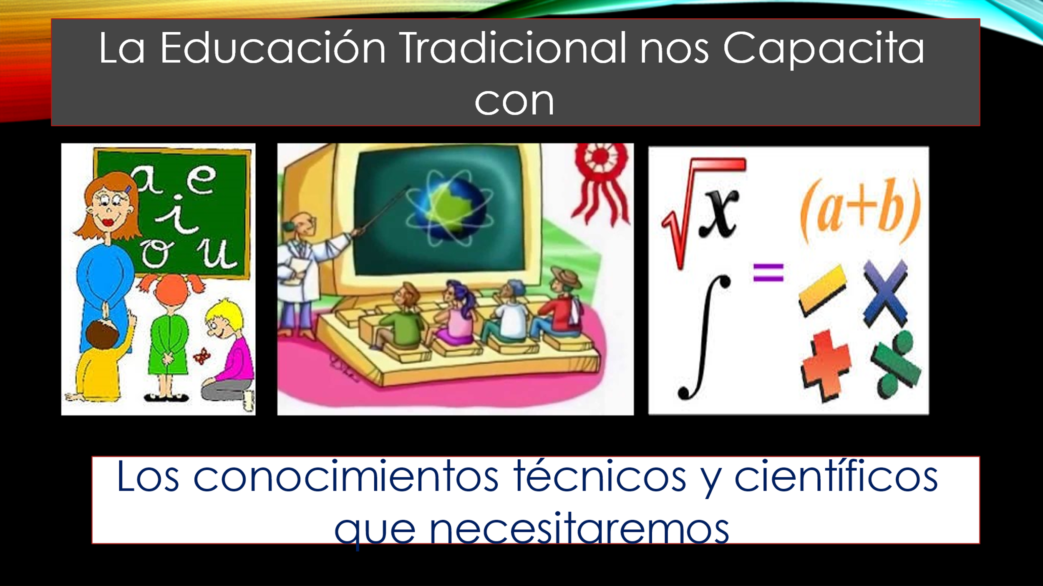

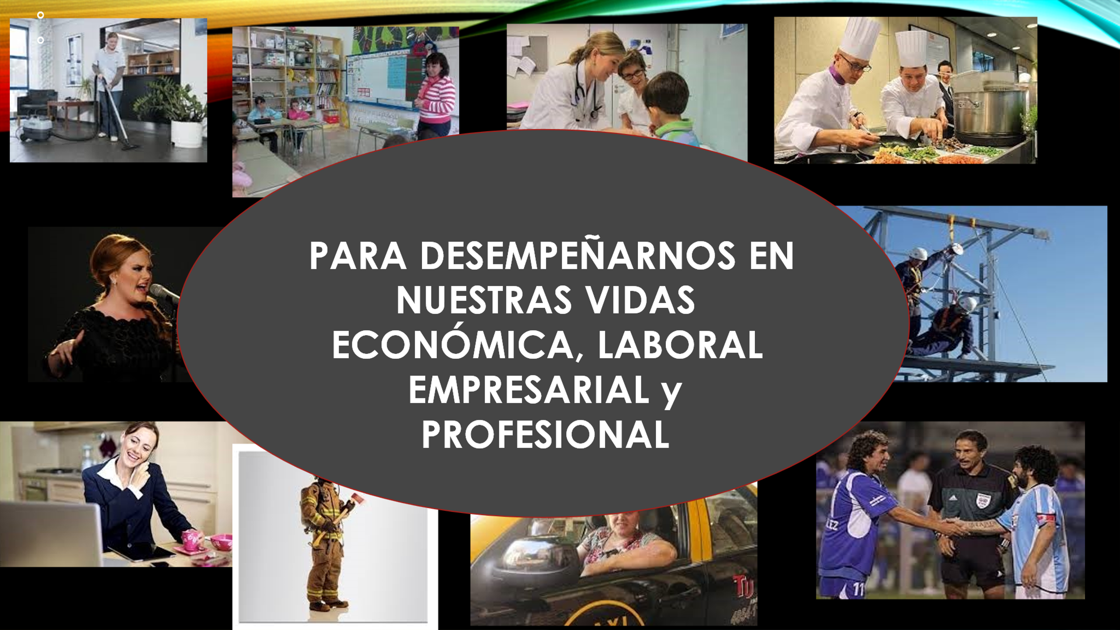

Desafortunadamente en la escuela, en las empresas y en las iglesias
sólo se trasladan a las personas, trabajadores, profesionales, políticos, funcionarios, gobernantes y empresarios los valores sistémicos institucionales y corporativos, que la mayoría de las veces privilegian los paradigmas y los valores que mantengan e incrementen la “Acumulación Irracional de Bienes (AIB) y el “Retorno de la Inversión”. (ROI por sus siglas en inglés), de las personas y empresas, porque en la cultura y educación actual, éstos son los paradigmas del “valor y el propósito de vida de las personas y las empresas”, en el que se privilegia “el tener” sobre “el ser”; Paradigmas que aquí proponemos cambiar, porque tanto la AIB como la maximización del ROI solas, son generadores inmediatos de violencia, producto de la ignorancia y falta de aplicación de los postulados que aquí presentamos, de lo cual se infiere que la eliminación de la Ignorancia y la promoción de su aplicación constituyen la solución a todas las formas de violencia.

Esta educación o capacitación o formación profesional para realizar un trabajo o educación para el trabajo, es a lo que normalmente, la población, los empresarios, los políticos, los gobernantes, los medios y hasta muchos maestros denominan “educación”

Pero esta “EDUCACIÓN”, NO nos enseña:

-LO QUE SON EL PRINCIPIO DEL SERVICIO Y LOS OTROS SIETE (7) PRINCIPIOS GENERALES QUE RIGEN LA VIDA Y LO QUE OCURRE EN EL MUNDO DE LAS FORMAS O MUNDO MATERIAL

-Ni nos enseña lo que son: EL VALOR HUMANO (no el coraje), ni EL VALOR DE LOS SEREES Y LAS COSAS.

-Ni -El PODER LEGÍTIMO

-Ni “LA OTRA CARA DE LA TEORÍA DE LA EXPLOTACIÓN DEL MARXISMO”

Ppostulados cuya ignorancia es la 1ª causa raíz de todas las formas de violencia
A la enseñanza sobre los postulados del principio del servicio, el valor de los seres y las cosas, el poder legítimo y la otra cara de la teoría de la explotación -epv-psvplocte, la denomino:
“Educación para la vida-1ª parte”
Pero además desafortunadamente la educación tradicional
a- No nos enseña todos los otros valores que deberíamos conocer: valores económicos, valores sociales; valores culturales, valores éticos: valores estéticos, valores jurídicos, , y menos en correspondencia con los postulados que aquí presento

b- Ni nos enseña lo que son las buenas costumbres, la constitución, las leyes y los reglamentos legales que regulan los derechos y obligaciones humanas

c- Ni nos enseña el proceso de comunicación eficiente y efectiva entre humanos

